LD-818

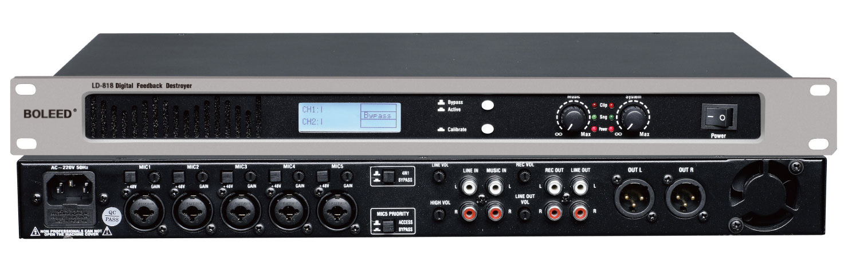

产品参数：

·本反馈抑制系统具有全自动检测现成啸叫点功能，通过DSP系统对声音进行过滤，高速有效的抑制啸叫，有效提升本地扩音声压和清晰度.

·采用模块化设计，可根据不同的工程需要，选配相应的模块功能，节约工程成本。

·本反馈抑制系统设计灵活多变，具备5路话筒输入，1到4路话筒具备自动混音功能，第5路话筒具有最高 优先功能，各个功能可根据不同场合的需要单独接入或者旁通，调试简单方便。

·配有专用的录音接口，各个输入输出接口都带有独立音星调节，话筒更带有音调调节。

·本产品主要针对现代化教学、会议，庭审的录音和远程会议通话专门硏究开发。

1·5路话筒平衡输入,卡侬6.35复合插头(凤凰插头，可选)

2·每路话筒独立的音量调节

3·独立的48V供电，话筒1-4可选4选1功能

4·可以直通4选1功能(选购). 第5路具有最高优先功能，

5·可以旁通线路输入莲花接口,独立的音量控制(进入反馈功能).

6·音乐输入莲花接口,独立的音量控制(不进入反馈功能).

7·线路输出莲花接口，独立音量控制。

8·专业录音输出莲花接口，独立音量控制（不经过反馈）

9·输入阻抗：话筒输入:47KΩ，线路输入:10KΩ 音乐输入:10KΩ10、

10·输出阻抗:主输出:220Ω，录音输出:1KΩ，线路输出:1KΩ

11·话筒和线路输入信号高音提升减调节.

12·专业数字反馈抑制模块,直通/反馈模式可转换.

13·专业电平显示屏,监控输出电平一目了然.

14·220V/60HZ供电,环型变压器供电.